R. HERBACH médian TF51 23.04.2015
durée 2 heures, tous documents autorisés

A) ADAPTATION D’UNE HELICE (10 points).
L’avion de voltige Extra 300 est équipé d’un moteur lycoming de 300 h.p. (1 h.p. = 745,69 W) dont la vitesse de rotation nominale est de 2700 tours/mn soit n₀ = 45 tours/s, sa vitesse maxi en croisière est V₀ = 113 m/s (407 km/h) et sa masse maxi au décollage est de 868 kg. Les autres caractéristiques utiles sont l’envergure b = 7,70 m, la surface ailaire S = 10,44 m², avec un profil d’aile NACA 0012, pour la traînée du reste de l’avion on utilise C_{D}’ = C_{D} dans la phase de décollage et un maître-couple S’ = 0,97 m². On prend ρ = 1,225 kg/m³.

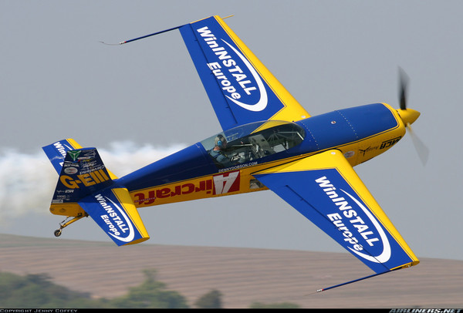

A1) On fait le choix d’une hélice tripale de profil Clark Y (documentation ci-jointe) et on mène les calculs pour P₀ = 75% de la puissance nominale du moteur (soit 225 h.p.). Calculer C_{S0}, en déduire J₀ et le diamètre d’hélice D sachant qu’on choisit β₀ = 35°.

A2) Avec ce choix d’hélice, en considérant un pas fixe et en menant les calculs selon la procédure vue en TD, montrer que le décollage de cet avion est possible à une vitesse V proche de 100 km/h. Conseil : essayer pour J dans l’intervalle 0,5 ≤ J ≤ 0,6 ; utiliser ensuite le profil NACA 0012 pour trouver C_{L} et C_{D} et en déduire l’effort de traction T réel au décollage, qui doit être inférieur à celui donné par le tableau pour la valeur J choisie.

B) DÉTENDEUR POUR CHALUMEAU (10 points).
Un chalumeau oxygène – propane fonctionne avec une bouteille standard contenant une masse m₀ = 35 kg de propane C₃H₈ dont les caractéristiques utiles de la phase gazeuse sont γ = 1,20 et r = 185 J.kg⁻¹.K⁻¹ (cette étude ne concerne pas la bouteille d’oxygène). Lorsque la bouteille de propane est pleine, à t₀ = 0, la plus grande partie du propane est stockée sous forme liquide, avec un équilibre liquide – gaz à T₀ = 290 K et p₀ = 7,69.10⁵ Pa qui reste invariable jusqu’à consommation de la dernière goutte de liquide, à t = t₁. A cet instant précis il reste dans la bouteille une masse m₁ = 1,29 kg de propane entièrement gazeux.

B1) On schématise le détendeur de C₃H₈ par une tuyère simplement convergente. Sachant que la pression d’éjection p_{e} = 10⁵ Pa est constante, quel doit être le diamètre au col d_{C} pour avoir un débit-masse constant q_{m} = 5,3.10⁻⁵ kg.s⁻¹ pour 0 ≤ t ≤ t₁ ? Convertir ce débit en litres par heure (l/h) dans les conditions normales, p = 1,01325.10⁵ Pa et T = 273,15 K.

B2) Sachant que m₀ – m₁ = 33,71 kg en déduire t₁ en s et convertir en heures minutes secondes.

B3) Pour la durée t₁ ≤ t ≤ t₂ durant laquelle la tuyère, de diamètre au col d_{C} calculé en B1, reste amorcée (M_{C} = 1), on a toujours T₀ = 290 K, p_{e} = 10⁵ Pa et p₀(t) décroit à partir de 7,69.10⁵ Pa pour t = t₁. Le volume intérieur de la bouteille de propane est de 90 litres. En suivant la méthode vue en TD en déduire t₂ en s puis convertir en h:mn:s. Quelle est la masse m₂ de propane restant dans la bouteille à l’instant t₂ ?

